2009年上海市高中毕业统一学业考试
物理试卷

考生注意：
1．答卷前，考生务必将姓名、准考证号、校验码等填写清楚．
2．本试卷共8页，满分150分．考试时间120分钟．考生应用蓝色或黑色的钢笔或圆珠笔将答案直接写在试卷上．
3．第20、2l、22、23、24题要求写出必要的文字说明、方程式和重要的演算步骤．只写出最后答案，而未写出主要演算过程的，不能得分．有关物理量的数值计算问题，答案中必须明确写出数值和单位．

一．(40分)选择题．本大题分单项选择题和多项选择题，共9小题．单项选择题有5小题，每小题给出的四个选项中，只有一个是正确的，选对的得4分；多项选择题有4小题，每小题给出的四个选项中，有二个或二个以上是正确的，选对的得5分，选对但不全，得部分分；有选错或不答的，得0分．把正确的选项全选出来，并将正确选项前面的字母填写在题后的方括号内．填写在方括号外的字母，不作为选出的答案．
Ⅰ．单项选择题
1．放射性元素衰变时放出的三种射线，按穿透能力由强到弱的排列顺序是
(A)α射线，β射线，γ射线 (B)γ射线，β射线，α射线
(c)γ射线，α射线，β射线 (D)β射线，α射线，γ射线
[ ]
2．气体内能是所有气体分子热运动动能和势能的总和，其大小与气体的状态有关，分子热运动的平均动能与分子间势能分别取决于气体的
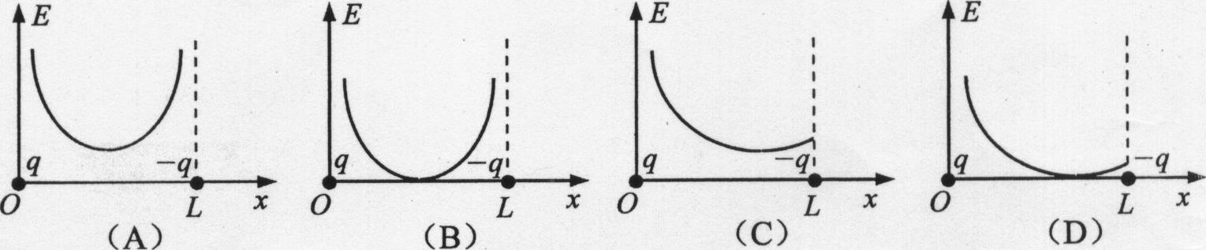
(A)温度和体积 (B)体积和压强
(C)温度和压强 (D)压强和温度
[ ]
3．两带电量分别为q和-q的点电荷放在x轴上，相距为L，能正确反映两电荷连线上场强大小E与x关系的是图

[ ]
4．做简谐振动的单摆摆长不变，若摆球质量增加为原来的4倍，摆球经过平衡位置时速度减小为原来的1/2，则单摆振动的
(A)频率、振幅都不变 (B)频率、振幅都改变
(C)频率不变，振幅改变 (D)频率改变，振幅不变
[ ]
5．小球由地面竖直上抛，上升的最大高度为H，设所受阻力大小恒定，地面为零势能面．在上升至离地高度h处，小球的动能是势能的2倍，在下落至离地高度h处，小球的势能是动能的2倍，则h等于
(A)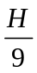 (B)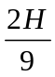 (C)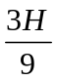 (D)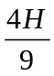
[ ]
Ⅱ．多项选择题
6．光电效应的实验结论是：对于某种金属
(A)无论光强多强，只要光的频率小于极限频率就不能产生光电效应
(B)无论光的频率多低，只要光照时间足够长就能产生光电效应
(C)超过极限频率的入射光强度越弱，所产生的光电子的最大初动能就越小
(D)超过极限频率的入射光频率越高，所产生的光电子的最大初动能就越大
[ ]
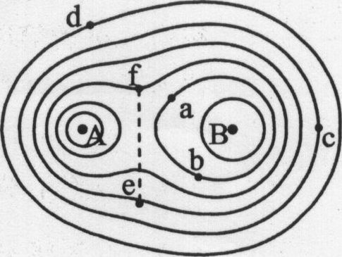
7．位于A、B处的两个带有不等量负电的点电荷在平面内电势分布如图所示，图中实线表示等势线，则
(A)a点和b点的电场强度相同
(B)正电荷从c点移到d点，电场力做正功
(C)负电荷从a点移到c点，电场力做正功
(D)正电荷从e点沿图中虚线移到f点电势能先减小后增大
[ ]
8．牛顿以天体之间普遍存在着引力为依据，运用严密的逻辑推理，建立了万有引力定律．在创建万有引力定律的过程中，牛顿
(A)接受了胡克等科学家关于“吸引力与两中心距离的平方成反比”的猜想
(B)根据地球上一切物体都以相同加速度下落的事实，得出物体受地球的引力与其质量成正比，即F∝m的结论
(C)根据F∝m和牛顿第三定律，分析了地、月间的引力关系，进而得出F∝m₁m₂
(D)根据大量实验数据得出了比例系数G的大小
[ ]
9．如图为竖直放置的上细下粗密闭细管，水银柱将气体分隔为A、B两部分，初始温度相同．使A、B升高相同温度达到稳定后，体积变化量为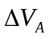、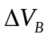，压强变化量为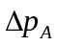、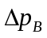，对液面压力的变化量为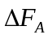、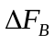，则
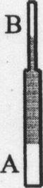
(A)水银柱向上移动了一段距离 (B) ＜
(C) ＞ (D) ＝
[ ]
二．(20分)填空题．本大题共5小题，每小题4分．答案写在题中横线上的空白处或指定位置，不要求写出演算过程．
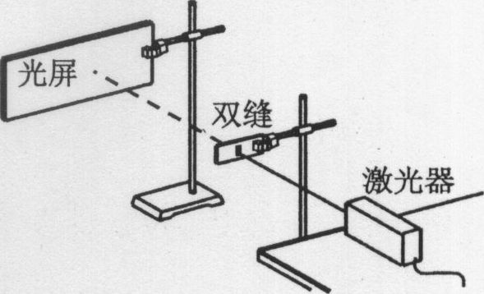
10．如图为双缝干涉的实验示意图，若要使干涉条纹间距变大，可改用波长更________(填：长，短)的单色光；或者使双缝与光屏之间的距离________(填：增大，减小)．

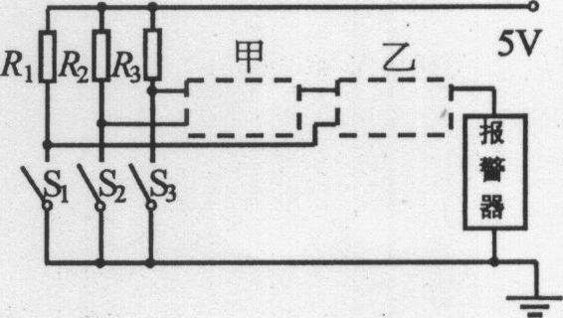
11．如图为某报警装置示意图．该报警装置在一扇门、两扇窗上各装有一个联动开关，门、窗未关上时，开关不闭合，只要有一个开关未闭合，报警器就会报警．该报警装置中用了两个串联的逻辑电路，虚线框甲内应选用________门电路，虚线框乙内应选用________门电路．(填：与，非，或)

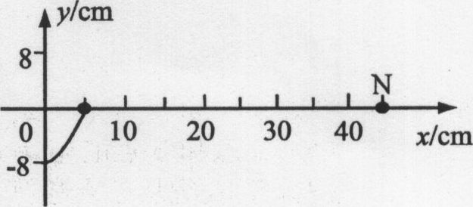
12．弹性绳沿x轴放置，左端位于坐标原点，用手握住绳的左端，当t＝0时使其开始沿y轴做振幅为8cm的简谐振动，在t＝0.25s时，绳上形成如图所示的波形，则该波的波速为________cm/s；在t＝________s时，位于x₂＝45cm处的质点N恰好第一次沿y轴正向通过平衡位置．

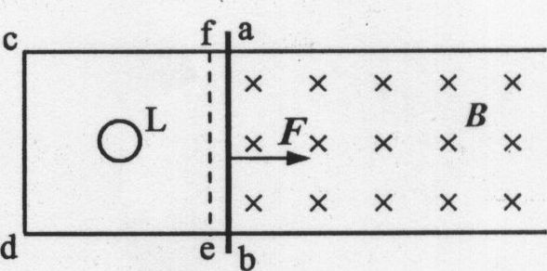
13．如图，金属棒ab置于水平放置的U形光滑导轨上，在ef右侧存在有界匀强磁场曰，磁场方向垂直导轨平面向下．在ef左侧的无磁场区域cdef内有一半径很小的金属圆环L，圆环与导轨在同一平面内．当金属棒ab在水平恒力，作用下从磁场左边界ef处由静止开始向右运动后，圆环L有________(填：收缩，扩张)趋势，圆环内产生的感应电流________(填：变大，变小，不变)．

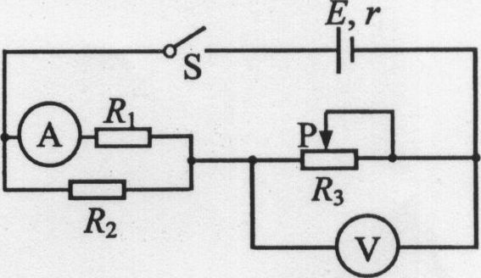
14．图示电路中R₁＝12Ω，R₂＝6Ω，滑动变阻器R₃上标有“20Ω 2A”字样，理想电压表的量程有0—3V和0—15V两档，理想电流表的量程有0—0.6A和0—3A两档．闭合电键S，将滑片P从最左端向右移动到某位置时，电压表、电流表示数分别为2.5V和0.3A；继续向右移动滑片P至另一位置，电压表指针指在满偏的1/3，电流表指针指在满偏的l/4，则此时电流表示数为________A，该电源的电动势为________V．

三．(30分)实验题
15．(8分)(1)用多用表的欧姆档测量阻值约为几十kΩ的电阻Rx，以下给出的是可能的实验操作步骤，其中S为选择开关，P为欧姆档调零旋钮．把你认为正确步骤前的字母按合理的顺序填写在下面的横线上．
a．将两表笔短接，调节P使指针对准刻度盘上欧姆档的0刻度，断开两表笔
b．将两表笔分别连接到被测电阻的两端，读出Rx的阻值后，断开两表笔
c．旋转S使其尖端对准欧姆档×1k
d．旋转S使其尖端对准欧姆档×100
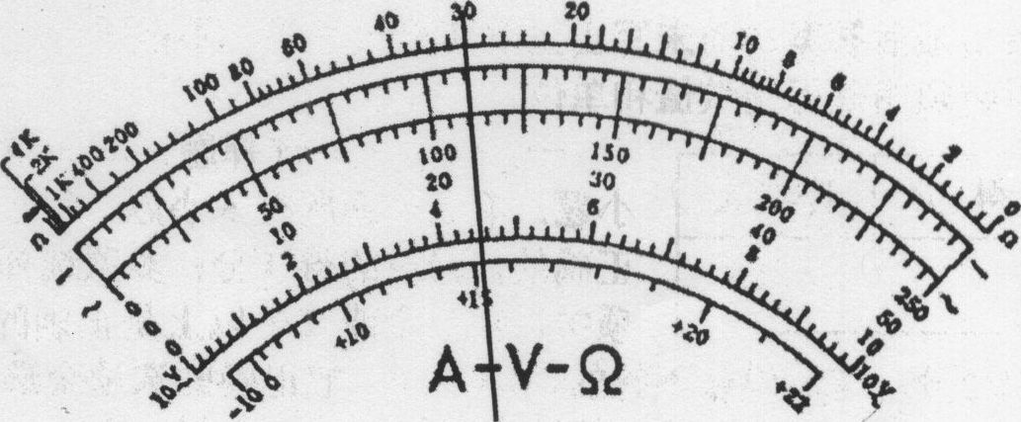
e．旋转S使其尖端对准交流500V档，并拔出两表笔
______________________________．
根据右图所示指针位置，此被测电阻的阻值约为________Ω．
(2)(多选题)下述关于用多用表欧姆档测电阻的说法中，正确的是
(A)测量电阻时，如果指针偏转过大，应将选择开关S拨至倍率较小的档位，重新调零后测量
(B)测量电阻时，如果红、黑表笔分别插在负、正插孔，则会影响测量结果
(C)测量电路中的某个电阻，应该把该电阻与电路断开
(D)测量阻值不同的电阻时，都必须重新调零
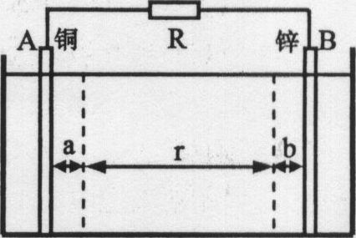
16．(6分)如图为伏打电池示意图，由于化学反应，在A、B两电极附近产生了很薄的两个带电接触层a、b．
(1)(多选题)沿电流方向绕电路一周，非静电力做功的区域是
(A)R (B)b (C)r (D)a
[ ]
(2)在如图所示回路的各区域内，电势升高的总和等于电源的____________________．

17．(6分)如图为“用DIS(位移传感器、数据采集器、计算机)研究加速度与力的关系”的实验装置．
(1)在该实验中必须采用控制变量法，应保持__________________不变，用钩码所受的重力作为__________________，用DIS测小车的加速度．
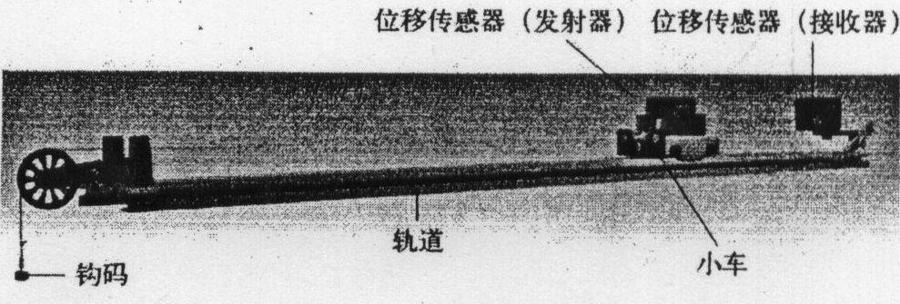

(2)改变所挂钩码的数量，多次重复测量．在某次实验中根据测得的多组数据可画出a－F关系图线(如图所示)．
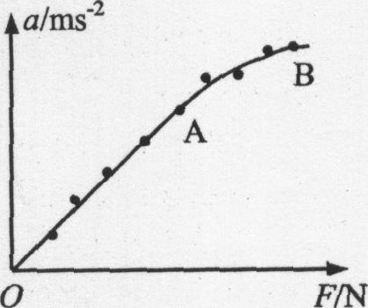
①分析此图线的OA段可得出的实验结论是
_____________________________________________________．
②(单选题)此图线的AB段明显偏离直线，造成此误差的主要原因是
(A)小车与轨道之间存在摩擦 (B)导轨保持了水平状态
(C)所挂钩码的总质量太大 (D)所用小车的质量太大
[ ]
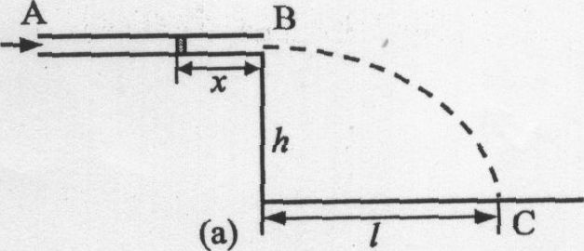
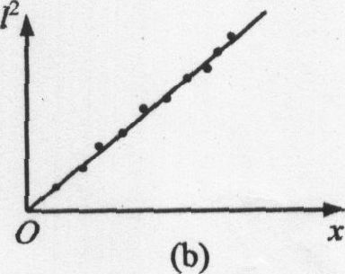
18．(6分)利用图(a)实验可粗略测量人吹气产生的压强．两端开口的细玻璃管水平放置，管内塞一潮湿小棉球，实验者从玻璃管的一端A吹气，棉球从另一端B飞出．测得玻璃管内部截面积S，距地面高度h，棉球质量m，开始时的静止位置与管口B的距离x，落地点C与管口B的水平距离l．然后多次改变x，测出对应的l，画出l²—x关系图线，如图(b)所示，并由此得出相应的斜率k．

(1)若不计棉球在空中运动时的空气阻力，根据以上测得的物理量可得，棉球从B端飞出时速度v₀＝________．
(2)假设实验者吹气能保持玻璃管内气体压强始终为恒定值，不计棉球与管壁的摩擦，重力加速度g，大气压强p₀均为已知．利用图(b)中拟合直线的斜率k可得，管内气体压强p＝________________．
(3)考虑到实验时棉球与管壁间有摩擦力，则(2)中得到的p与实际压强相比__________(填：偏大、偏小)．

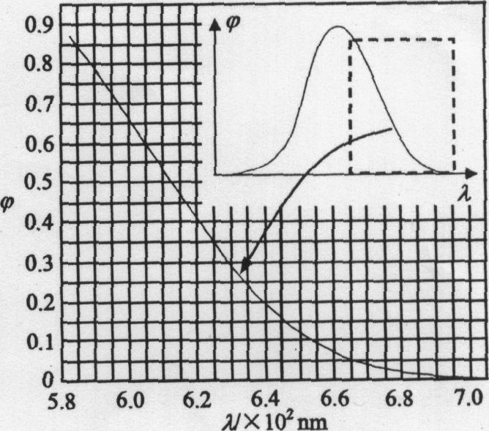
19．(4分)光强传感器对接收到的光信号会产生衰减，且对于不同波长的光衰减程度不同，可以用表示衰减程度，其定义为输出强度与输入强度之比，即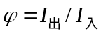，右图表示与波长之间的关系．当用此传感器分别接收A、B两束光时，传感器的输出强度正好相同，已知A光的波长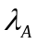＝625nm，B光由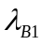＝605nm和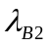＝665nm两种单色光组成，且这两种单色光的强度之比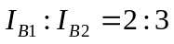．由图可知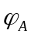＝________；A光强度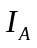与B光强度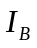之比为________．

四．(60分)计算题
20．(10分)质量为5×10³kg的汽车在t＝0时刻速度v₀＝10m/s，随后以P＝6×10⁴W的额定功率沿平直公路继续前进，经72s达到最大速度，设汽车受恒定阻力，其大小为2.5×10³N．求：
(1)汽车的最大速度v_{m}；
(2)汽车在72s内经过的路程s．

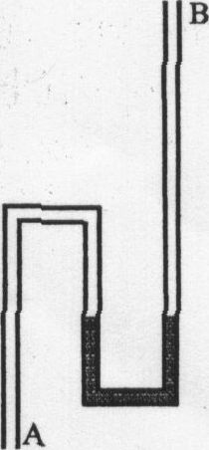
21．(12分)如图，粗细均匀的弯曲玻璃管A、B两端开口，管内有一段水银柱，右管内气柱长为39cm，中管内水银面与管口A之间气柱长为40cm．先将B端封闭，再将左管竖直插入水银槽，设整个过程温度不变，稳定后右管内水银面比中管内水银面高2cm．求：
(1)稳定后右管内的气体压强p；
(2)左管A端插入水银槽的深度h．(大气压强p₀＝76cmHg)

22．(12分)如图(a)，质量m＝lkg的物体沿倾角θ＝37°的固定粗糙斜面由静止开始向下运动，风对物体的作用力沿水平方向向右，其大小与风速v成正比，比例系数用k表示，物体加速度a与风速v的关系如图(b)所示．求：
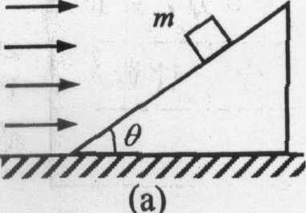
(1)物体与斜面间的动摩擦因数μ；
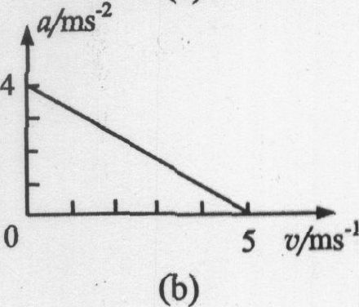
(2)比例系数k．
(sin37°＝0.6，cos37°＝0.8，g＝10m/s²)

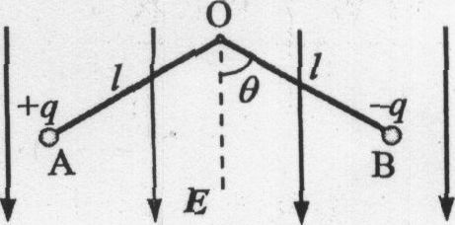
23．(12分)如图，质量均为m的两个小球A、B固定在弯成120°角的绝缘轻杆两端，OA和OB的长度均为l，可绕过O点且与纸面垂直的水平轴无摩擦转动，空气阻力不计．设A球带正电，B球带负电，电量均为q，处在竖直向下的匀强电场中．开始时，杆OB与竖直方向的夹角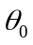＝60°，由静止释放，摆动到θ＝90°的位置时，系统处于平衡状态，求：
(1)匀强电场的场强大小E；
(2)系统由初位置运动到平衡位置，重力做的功W_{g}和静电力做的功W_{e}；
(3)B球在摆动到平衡位置时速度的大小v．

24．(14分)如图，光滑的平行金属导轨水平放置，电阻不计，导轨间距为l，左侧接一阻值为R的电阻．区域cdef内存在垂直轨道平面向下的有界匀强磁场，磁场宽度为s．一质量为m，电阻为r的金属棒MN置于导轨上，与导轨垂直且接触良好，受到F＝0.5v＋0.4(N)(v为金属棒速度)的水平外力作用，从磁场的左边界由静止开始运动，测得电阻两端电压随时间均匀增大．(已知：l＝lm，m＝lkg，R＝0.3Ω，r＝0.2Ω，s＝lm)
(1)分析并说明该金属棒在磁场中做何种运动；
(2)求磁感应强度B的大小；
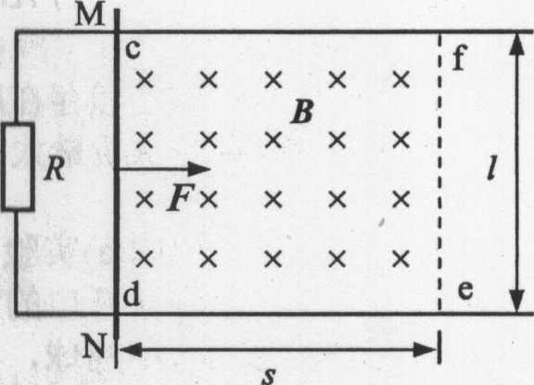
(3)若撤去外力后棒的速度v随位移x的变化规律满足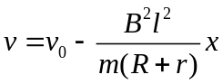，且棒在运动到ef处时恰好静止，则外力F作用的时间为多少?
(4)若在棒未出磁场区域时撤去外力，画出棒在整个运动过程中速度随位移变化所对应的各种可能的图线．

2009年全国普通高等学校招生统一考试
上海物理试卷答案要点
一．选择题(共40分)
Ⅰ．1．B 2．A 3．A 4．C 5．D
评分标准：每小题4分，共20分．
Ⅱ．6．A，D 7．C，D 8．A，B，C 9．A，C
评分标准：每小题5分，共20分．每小题全选对的得5分；选对但不全的得3分；有选错或不答的得0分．

二．填空题(共20分)
10．长，增大 11．或，或 12．20，2.75
13．收缩，变小 14．0.15，7.5
评分标准：每小题4分，每空格2分，共20分．

三．实验题(共30分)
15．(1)c、a、b、e，30k(或30000)
(2)A，C
16．(1)B，D
(2)电动势
17．(1)小车的总质量（或：小车的质量)
小车所受外力(或：外力、合外力)
(2)①在质量不变的条件下，加速度与外力成正比
②C
18．(1)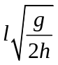
(2)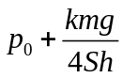
(3)偏小
19．0.35，27/35

四．计算题(共60分)
20．(10分)
(1)达到最大速度时，牵引力等于阻力
P＝fv_{m}
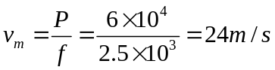
(2)由动能定理可得
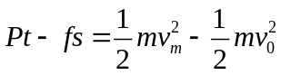
∴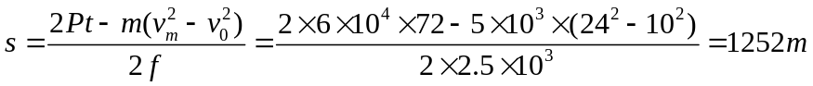

21．(12分)
(1)插入水银槽后右管内气体 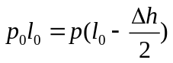
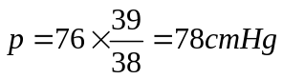
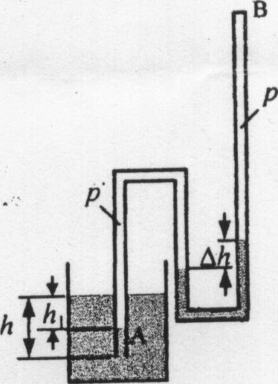
(2)插入水银槽后左管压强
左管内外水银面的高度差
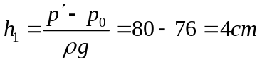
中、左管内气体 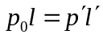
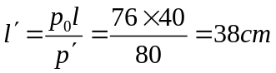
左管插入水银槽深度 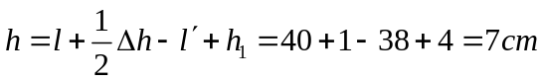

22．(12分)
(1)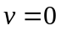，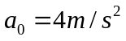
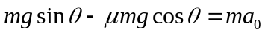
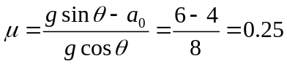
(2)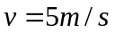，
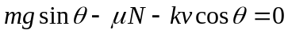
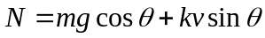
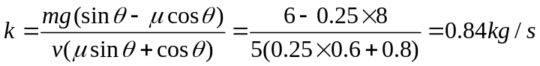

23．(12分)
(1)力矩平衡时
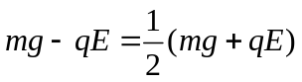
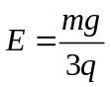
(2)重力做功 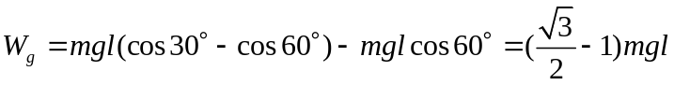
静电力做功 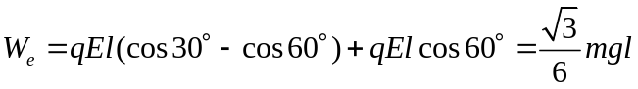
(3)小球动能的改变量 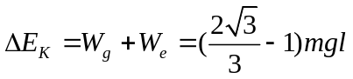
小球的速度 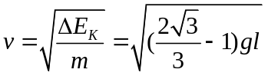
24．(14分)
(1)金属棒做匀加速运动
R两端电压U∝I∝ε∝v，U随时间均匀增大，即v随时间均匀增大．
∴ 加速度为恒量
(2)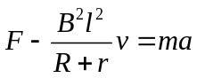，以 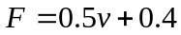 代入
得： 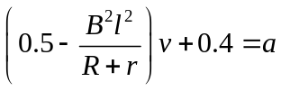
∵ 加速度为恒量，与v无关，∴ 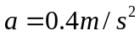
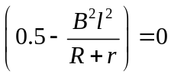
代入数据得：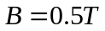
(3) 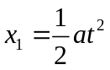
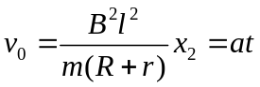
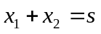 ∴ 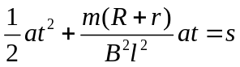
代入数据得 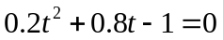，解方程得t＝1s
(4)
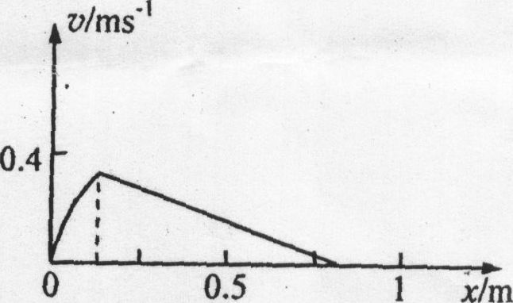
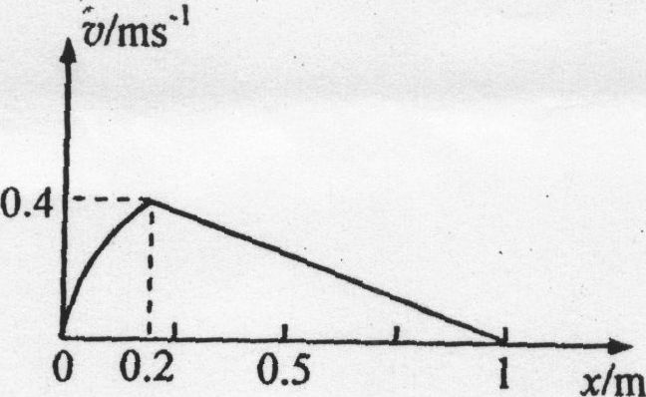
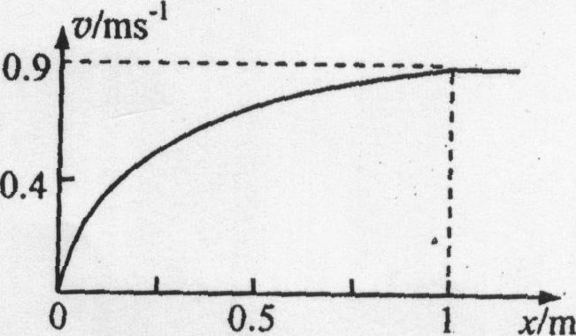
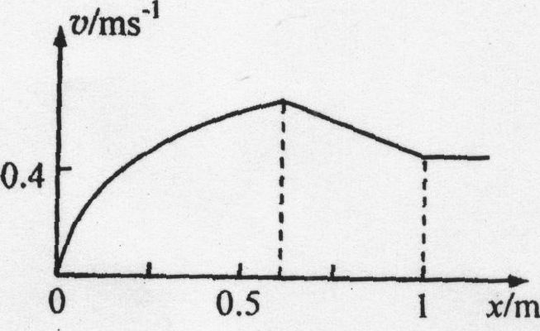

2009年上海市高中毕业统一学业考试
物理试卷解析
1、【答案】B
【解析】由于三种射线的能量不同，w所以贯穿能力最强的是γ射线，β射线次之，α射线最弱，故正确答案选B。
2、【答案】A
【解析】由于温度是分子平均动能的标志，所以气体分子的动能宏观上取决于温度；分子势能是由于分子间引力和分子间距离共同决定，宏观上取决于气体的体积。因此答案A正确。w

3、【答案】A
【解析】由等量异种点电荷的电场强度的关系可知，在两电荷连线中点处电场强度最小，但不是零，从两点电荷向中点电场强度逐渐减小，因此A正确。

4、【答案】C。
【解析】由单摆的周期公式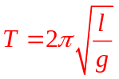，可知，单摆摆长不变，则周期不变，频率不变；振幅A是反映单摆运动过程中的能量大小的物理量，由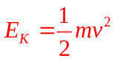可知，摆球经过平衡位置时的动能不变，因此振幅改变，所以C正确。

5、【答案】D。
【解析】小球上升至最高点过程：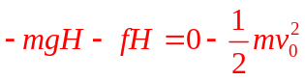 ①；小球上升至离地高度h处过程：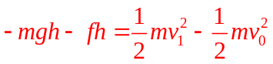 ②，又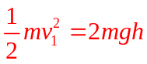 ③；小球上升至最高点后又下降至离地高度h处过程：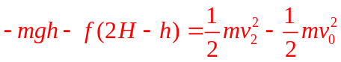 ④，又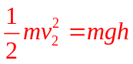 ⑤；以上各式联立解得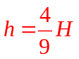，答案D正确。

6、【答案】AD。
【解析】每种金属都有它的极限频率，只有入射光子的频率大于极限频率时，才会发生光电效应，且入射光的强度越大则产生的光子数越多，光电流越强；由光电效应方程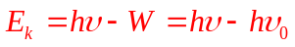，可知入射光子的频率越大，产生的光电子的最大初动能也越大，与入射光的强度无关，所以AD正确。

7、【答案】CD。
【解析】电场线的疏密可以表示电场的强弱，可见A错误；正电荷从c点移到d点，电场力做负功，负电荷从a点移到c点，电场力做正功，所以B错误，C正确；正电荷从e点沿图中虚线移到f点，电场力先做正功，后做负功，但整个过程电场力做正功，D正确。

8、【答案】ABC。
【解析】题干要求“在创建万有引力定律的过程中”，牛顿知识接受了平方反比猜想，和物体受地球的引力与其质量成正比，即F∝m的结论，而提出万有引力定律后，后来卡文迪许利用卡文迪许扭称测量出万有引力常量G的大小，w因此符合题意的有ABC。

9、【答案】AC。
【解析】首先假设液柱不动，则A、B两部分气体发生等容变化，由查理定律，对气体A：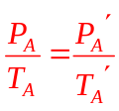；对气体B：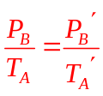，又初始状态满足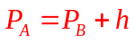，可见使A、B升高相同温度，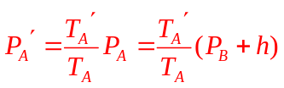，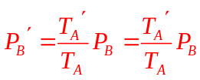，因此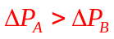，因此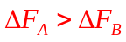液柱将向上移动，A正确，C正确；w由于气体的总体积不变，因此ΔV_{A}=ΔV_{B}，所以B、D错误。

10、【答案】长，增大。w
【解析】依据双缝干涉条纹间距规律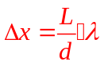，可知要使干涉条纹的间距变大，需要改用波长更长的单色光，应将增大双缝与屏之间的距离L。

11、【答案】或，或
【解析】题意只要有一个开关未闭合，报警器就会报警，结合或门的特点因此虚线框甲内应选用或门；虚线框乙内应选用或门。

12、【答案】20，2.75w
【解析】由图可知，这列简谐波的波长为20cm，周期T=0.25s×4=1s，所以该波的波速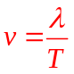=20/1m/s=20m/s；从t=0时刻开始到N质点开始振动需要时间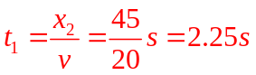,在振动到沿y轴正向通过平衡位置需要再经过t₂=T/2=0.5s，所以当t=（2.25+0.5）s=2.75s，质点N恰好第一次沿y轴正向通过平衡位置。

13、【答案】收缩，变小w
【解析】由于金属棒ab在恒力F的作用下向右运动，则abcd回路中产生逆时针方向的感应电流，则在圆环处产生垂直于只面向外的磁场，随着金属棒向右加速运动，圆环的磁通量将增大，依据楞次定律可知，圆环将有收缩的趋势以阻碍圆环的磁通量将增大；又由于金属棒向右运动的加速度减小，单位时间内磁通量的变化率减小，所以在圆环中产生的感应电流不断减小。

14、【答案】0.15，7.5
【解析】由于题意当“继续向右移动滑片P到另一位置”电压表示数一定大于2.5V，电流表示数一定小于0.3A，w再结合电压表指针指在满偏的1/3，电流表指针指在满偏的1/4，可知电压表的量程为0-15V，电流表的量程为0-0.6A，因此当滑片滑到下一位置是电流表的实数为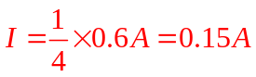；电压表的示数为5V；由串并联电路规律得：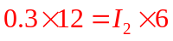，得 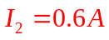，由闭合电路欧姆定律得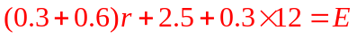；同理：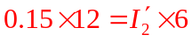，得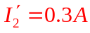，由闭合电路欧姆定律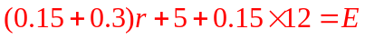以上各式联立解得：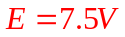。

15、【答案】（1）c、a、b、e，30k，（2）A、C，
【解析】（1）测量几十kΩ的电阻R_{x}我们一般选择较大的档位先粗测，使用前应先进行调零，然后依据欧姆表的示数，在更换档位，重新调零，在进行测量；使用完毕应将选择开关置于OFF位置或者交流电压最大档，拔出表笔。欧姆表的示数乘以相应档位的倍率即为待测电阻的阻值30kΩ。w
（2）欧姆档更换规律“大小，小大”，即当指针偏角较大时，表明待测电阻较小，应换较小的档位；反之应还较大的档位。电流总是从红表笔流入从黑表笔流出多用电表，每次换挡一定要进行欧姆调零，测量电阻一定要断电作业。

16、【答案】（1）B、D，（2）电动势，w
【解析】由题意“在A、B两电极附近产生了很薄的两个带电接触层a、b”则该区域即为非静电力作用的范围，故BD正确；依据电动势定义可知电势升高的总和等于电源的电动势。

17、【答案】（1）小车的总质量，小车所受外力，
（2）①在质量不变的条件下，加速度与外力成正比，②C，
【解析】（1）因为要探索“加速度和力的关系”所以应保持小车的总质量不变，钩码所受的重力作为小车所受外力；（2）由于OA段a-F关系为一倾斜的直线，所以在质量不变的条件下，加速度与外力成正比；由实验原理：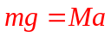得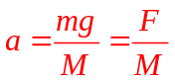，而实际上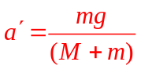，可见AB段明显偏离直线是由于没有满足M>>m造成的。

18、【解析】（1）l（2）p₀＋（3）偏小
【解析】小球从B 点飞出后做平抛运动，则有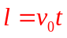，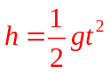联立解得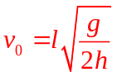；在吹小球的过程中，由动能定理可得：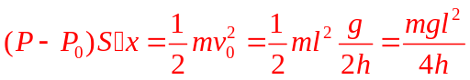即：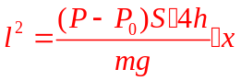，可知直线的斜率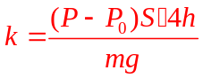可得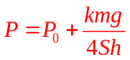。若考虑实验中小球与玻璃管的摩擦则得到的p与实际压强相比应偏小。

19、【答案】0.35 27.5/35
5.8
6.0
6.2
6.4
6.6
6.8
7.0
0
0.1
0.2
0.3
0.4
0.5
0.6
0.7
0.8
0.9
φ
λ
【解析】如图所示，A光的波长为625nm，在图上对应的强度ϕ_{A}＝0.35；同理在图中找出B₁的强度为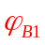=0.60，B₂的强度为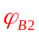=0.07，由A、B两束光经传感器的输出强度正好相同得：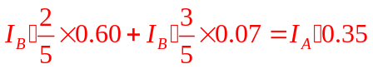得：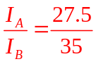。

20、【解析】（1）当达到最大速度时，P＝=Fv=fv_{m}，v_{m}＝＝m/s＝24m/s，
（2）从开始到72s时刻依据动能定理得：
Pt－fs＝mv_{m}²－mv₀²，解得：s＝＝1252m。
21、【解析】（1）插入水银槽后右管内气体：由玻意耳定律得：p₀l₀S＝p（l₀－Δh/2）S，
所以p＝78cmHg；
（2）插入水银槽后左管压强：p’＝p＋ρgΔh＝80cmHg，左管内外水银面高度差h₁＝＝4cm，中、左管内气体p₀l＝p’l’，l’＝38cm，
左管插入水银槽深度h＝l＋Δh/2－l’＋h₁＝7cm。

22、【解析】（1）对初始时刻：mgsinθ－μmgcosθ＝ma₀ ，由右图读出a₀=4m/s²代入式，
解得：μ＝＝0.25；
（2）对末时刻加速度为零：mgsinθ－μN－kvcosθ＝0 ，又N＝mgcosθ＋kvsinθ，由右图得出此时v=5 m/s代入式解得：k＝＝0.84kg/s。
23、【解析】（1）力矩平衡时：（mg－qE）lsin90°＝（mg＋qE）lsin（120°－90°），
即mg－qE＝（mg＋qE），得：E＝；
（2）重力做功：W_{g}＝mgl（cos30°－cos60°）－mglcos60°＝（－1）mgl，
静电力做功：W_{e}＝qEl（cos30°－cos60°）＋qElcos60°＝mgl，
（3）小球动能改变量ΔE_{k}=mv²＝W_{g}＋W_{e}＝（－1）mgl，
得小球的速度：v＝＝。
24、【解析】（1）金属棒做匀加速运动，R两端电压U∝I∝ε∝v，U随时间均匀增大，即v随时间均匀增大，加速度为恒量，
（2）F－＝ma，以F＝0.5v＋0.4代入得（0.5－）v＋0.4＝a，a与v无关，所以a＝0.4m/s²，（0.5－）＝0，得B＝0.5T，
（3）x₁＝at²，v₀＝x₂＝at，x₁＋x₂＝s，所以at²＋at＝s，得：0.2t²＋0.8t－1＝0，t＝1s，

（4）可能图线如下：
v/(ms⁻¹)
x/m
O
0.5
1
0.4
0.2
v/(ms⁻¹)
x/m
O
0.5
1
0.4
v/(ms⁻¹)
x/m
O
0.5
1
0.4
v/(ms⁻¹)
x/m
O
0.5
1
0.4
0.9

